FICHA DE TRABALHO Nº 3

Ossos, Músculos, Esqueleto e Movimento
1º Ossos e Esqueleto.
Quando tocas na cabeça ou apertas um dedo sentes uma coisa dura. São os ossos. Tens 208 ossos desde os mais pequenos ossos do ouvido até ao maior – o fémur!
O conjunto de todos esses ossos forma o
teu esqueleto.
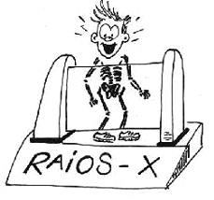

O esqueleto tem muitas funções:
☑ Dá forma ao teu corpo. Sem ele terias o corpo mole como os caracóis…urrggghh!

☑ Protege as partes moles do teu corpo. Repara que os teus olhos estão protegidos numa cavidade do crâneo. Dá outros exemplos que conheças.
______________________________________________________________________
____________________________________________________________________________________________________________________________________________

☑Suporta os orgãos moles. Imagina se não tivesses os ossos da bacia, para onde iriam os teus intestinos..!
Observa a figura seguinte onde estão identificados alguns dos principais ossos.

Frontal
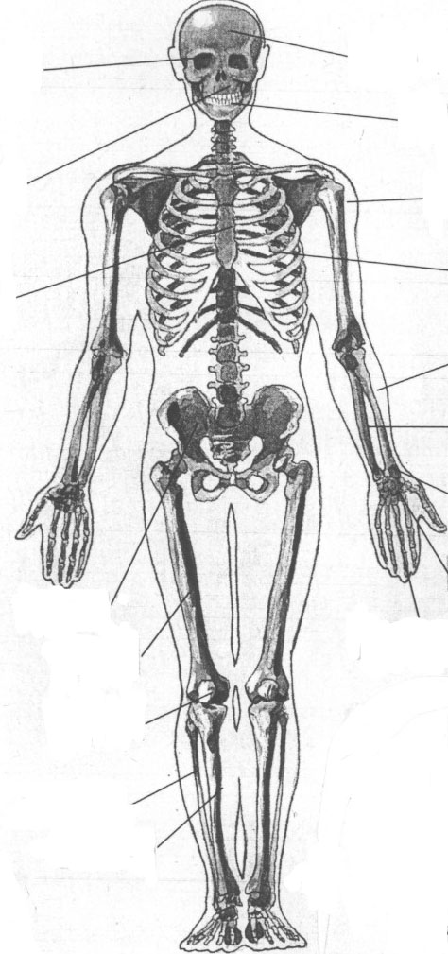
Maxilar inferior
Órbita
Maxilar superior
Úmero

Costelas
Externo

Rádio
VISTO DE FRENTE
Cúbito
Carpo

Metacarpo
Ilíaco
Fémur
Falanges

Rótula
Perónio

Tíbia

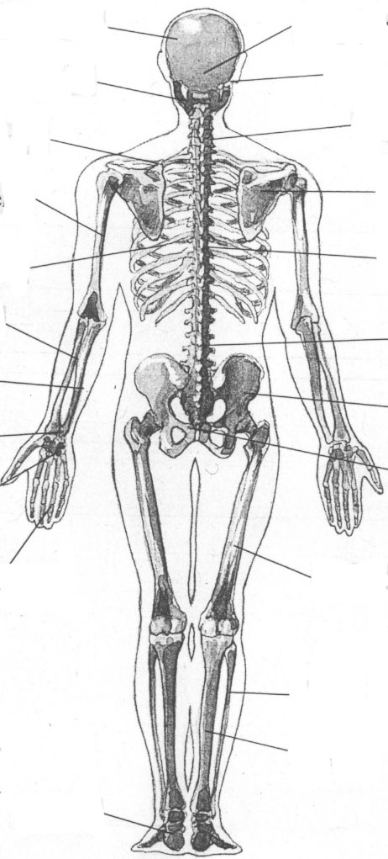
Occipital
Parietal
Temporal

Maxilar inferior
VISTO POR TRÁS
Vértebras cervicais
Clavícula

Omoplata
Úmero

Vértebras dorsais
Costelas

Rádio
Vértebras lombares
Cúbito
Ilíaco

Carpoarpo
Cóccix
Metacarpo

Falanges
Fémur

Tenta agora identificar esses ossos no modelo de esqueleto da tua sala.
Perónio
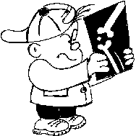
Tíbia
Tarso

2º Esqueleto e movimento.

Consegues movimentar-te por que os teus ossos estão ligados entre si por articulações.

Uma articulação é, então, o elemento de ligação entre dois ossos.
Articulação imóvel
Este tipo de articulação está presente em vários ossos que estão soldados entre si, como por exemplo, os do crâneo.

Existem diversos tipos de articulações, entre as quais:
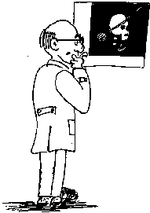
Articulação esférica
A extremidade esférica do fémur assenta num encaixe em forma de taça da anca. O fémur tem uma capacidade limitada de se mover em todas as direcções. Experimenta! Faz lembrar um joystick!

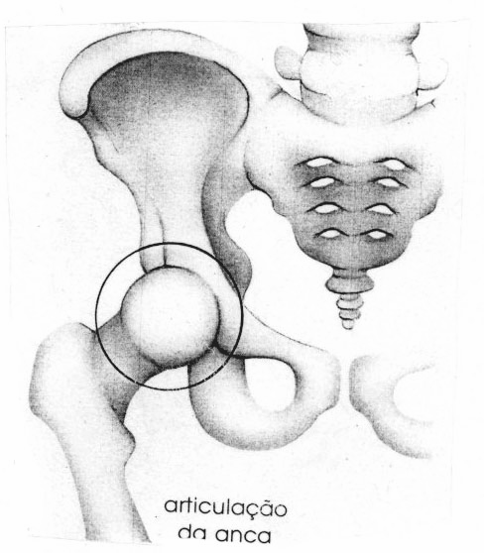

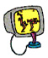

Articulação em dobradiça
No cotovelo os ossos podem mover-se para trás e para diante, numa só direcção. Experimenta! Faz lembrar uma dobradiça.

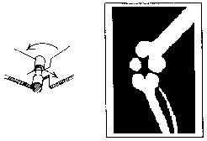

Vais agora investigar diferentes articulações no modelo de esqueleto que tens na sala.
Exemplos de articulações do tipo esféricas.
____________________________________________________________________________________________________________________________________________
Exemplos de articulações do tipo em dobradiças.
____________________________________________________________________________________________________________________________________________

3º Ossos, músculos e movimento.

Todas as articulações têm
- um músculo para as curvar( músculo flexor )
- outro para esticar novamente ( músculo extensor ).
Os músculos estão ligados aos ossos por tendões.

O tendão puxa o osso

O músculo puxa o tendão

Vamos perceber melhor construindo um modelo da articulação do pé!
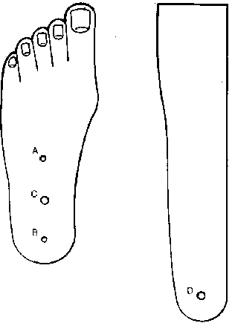
①Recorta estas duas formas.

② Desenha-as numa cartolina ③ Recorta-as.
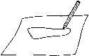
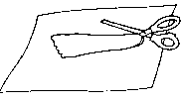

④ Faz buracos no ponto C do pé e no ponto D da perna.
Usa um clip para fixar o pé à perna.
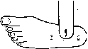

⑤ Faz pequenos buracos nos pontos A e B do pé.
Corta dois pedaços de fio, com cerca de 30 cm de comprimento.
Passa cada fio pelo buraco.
Faz um nó em cada fio na parte de trás do pé.

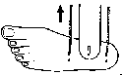

Segura na perna com uma mão e puxa o fio do buraco A.
Os dedos sobem ou descem?
___________________________________________________________
Segura na perna com uma mão e puxa o fio do buraco B.
Os dedos sobem ou descem?
_________________________________________________________
Os teus músculos fazem mover os teus pés, tal como as cordas.
Risca a palavra que não interessa de modo a concluíres:
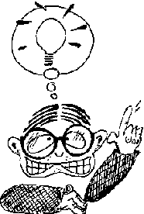
O fio A representa o músculo flexor/extensor.
O fio B representa o músculo flexor/extensor.

⑥ Tira agora um sapato e meia. Senta-te no chão como na figura
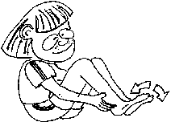

⑦ Movimenta os teus pés para cima e para baixo.
Procura sentir o músculo correspondente à corda A.
Esse músculo é . 
Procura sentir o músculo correspondente à corda B.
Esse músculo é . 

Este músculo está ligado ao calcanhar por um tendão chamado Tendão de Aquiles.

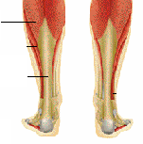
Músculo
Podes senti-lo? É tão duro que até parece um osso.
Se esse tendão se romper que movimento não é possível fazer?___________________
Tendão de Aquiles
___________________________________
É o que acontece a muitos bailarinos.
Calcanhar
Aquiles foi um herói grego na famosa guerra de Tróia. Procura descobrir por que se atribui o nome de Aquiles a este tendão.
INVESTIGA!

Podes tentar identificar os músculos flexor e extensor no teu braço ou no do teu colega.

⇨Faz força para baixo ⇨Faz força para cima
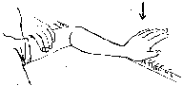

Faz a legenda da figura utilizando as palavras
⇨ flexor
⇨ extensor
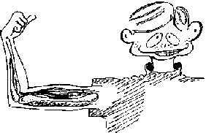
1
1.

2.

2

CURIOSIDADE:

Os músculos flexores do braço chamam-se bíceps.
Os músculos extensores do braço chamam-se tríceps.

